東園國小 114學年第 上 學期【品德教育】融入教學活動執行成果檢核
實施年級 | 一年級 二年級 三年級四年級 五年級 六年級
融入主題(可複選) | 尊重 勤儉 誠信 感恩 關懷 正義 負責  寬恕 自律 合作 孝順 助人
實施方式(可複選) | 結合繪本進行，繪本名稱： 。  融入班級（ 國語 ）課程，單元名稱： 品德小故事 。  融入學年自訂活動，活動主題： 。  配合校內安排之宣導活動，活動主題：  其他，請簡述： 。
活動概要  (條列式) | - 故事分享與學習單  2.全班討論問題和想法發表
成果描述(條列式) | 1.品德存在言行態度中,透過品德3個故事中的人物遭遇的事件，討論從中可以看見的品德。  2.進行為期2週學習單的自我檢視，加深對議題的理解與感想。
檢討建議(條列式) | - 品德包含的層面很廣,學生透過記錄自己行為達到真正落實於生活中。  - 自我檢視的過程，可以觀察學生對好品德理解的深度。
活動照片 | 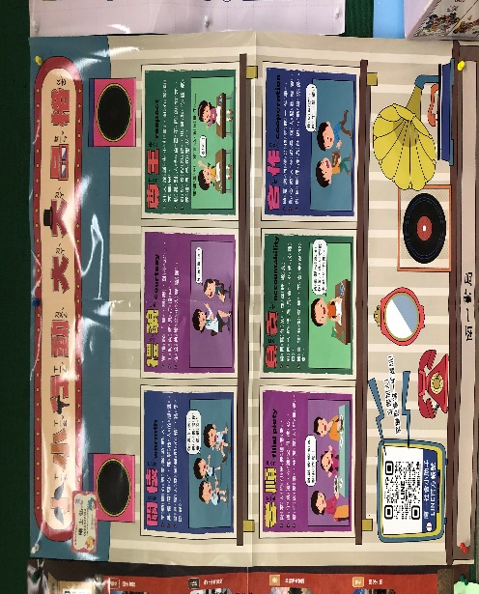 | 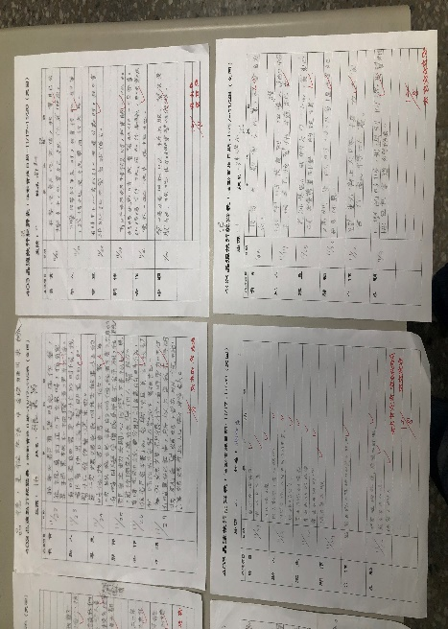
活動照片 | 上課教材 | 學生的想法1
活動照片 | 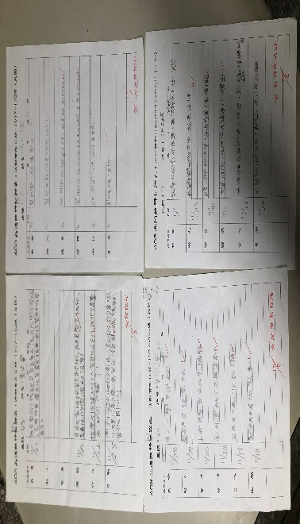 | 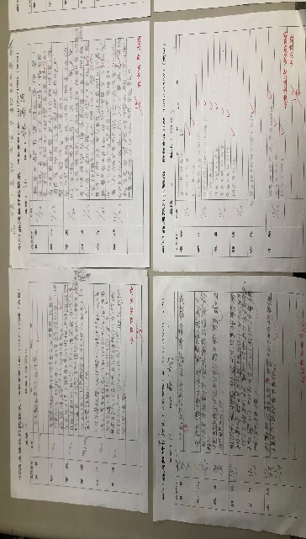
 | 學生的想法2 | 學生的想法3

